HƯỚNG DẪN TẠO KHÓA NGOẠI VÀ LIẾT 2 BẢNG

* SỬA CẤU TRÚC BẢNG tbNhanvien, thêm cột MaPhong kiểu INT
  + Vào Structure và chọn GO

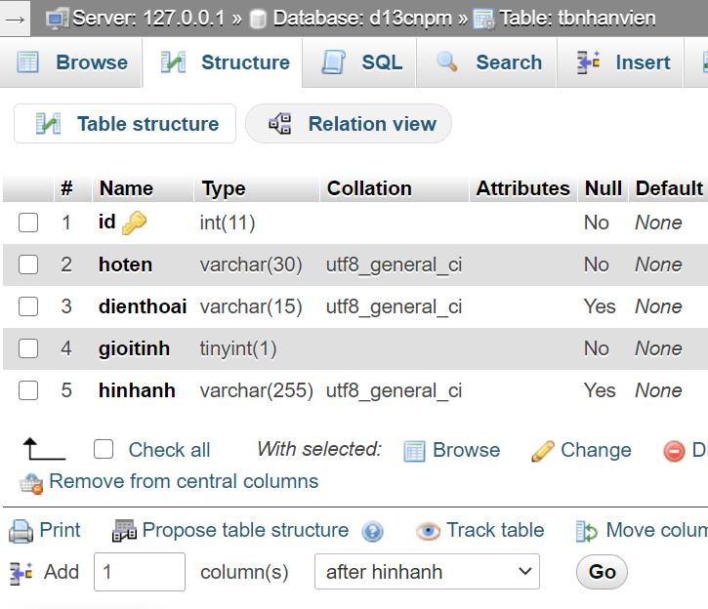

Nhập Tên cột là **maphong**, kiểu dữ liệu **int**, chú ý chọn **Index** (để có thể tạo khóa ngoại)

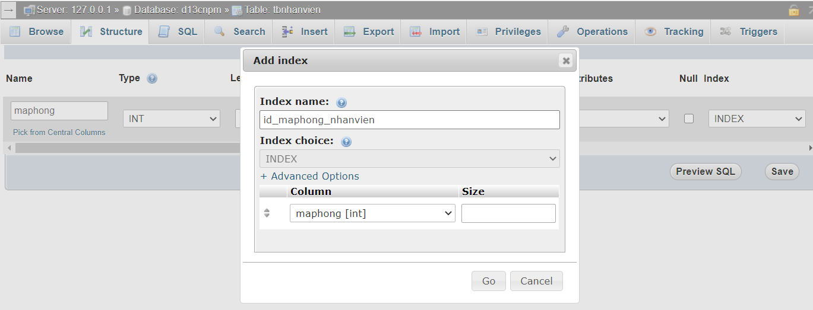

* **TẠO BẢNG tbPhongBan gồm các cột: MaPhong, TenPhong, Mota, TrangThai**

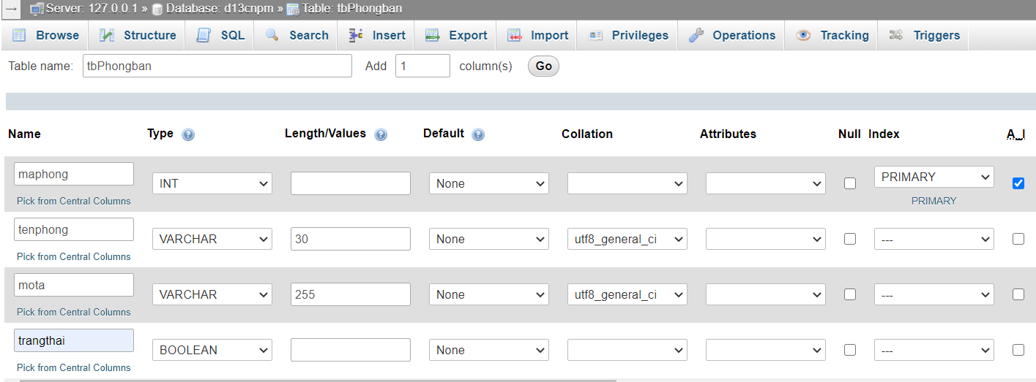

* **Tạo khóa ngoại cho cột MaPhong của bảng tbNhanvien tham chiếu đến MaPhong của bảng tbPhongBan**
* **Nhấn vào Database -> Chọn More -> Designer**
* 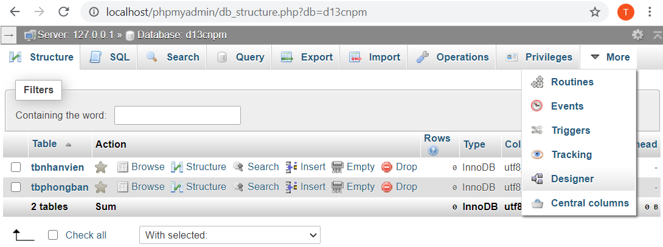
* **Chọ Create RelationShip từ cột trái**
* 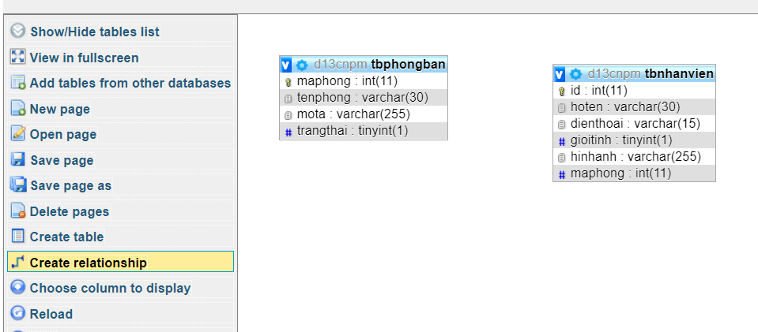
* **Select Referenced key: Chọn cột (Maphong) là khóa chính bên bảng phòng ban**

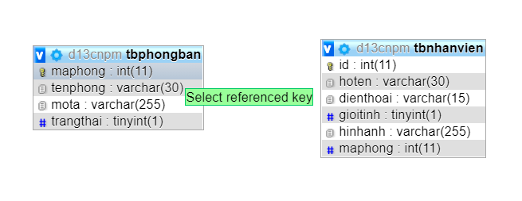

* **Select Freign Key: chọn cột Maphong bên tbNhanvien làm khóa ngoại**

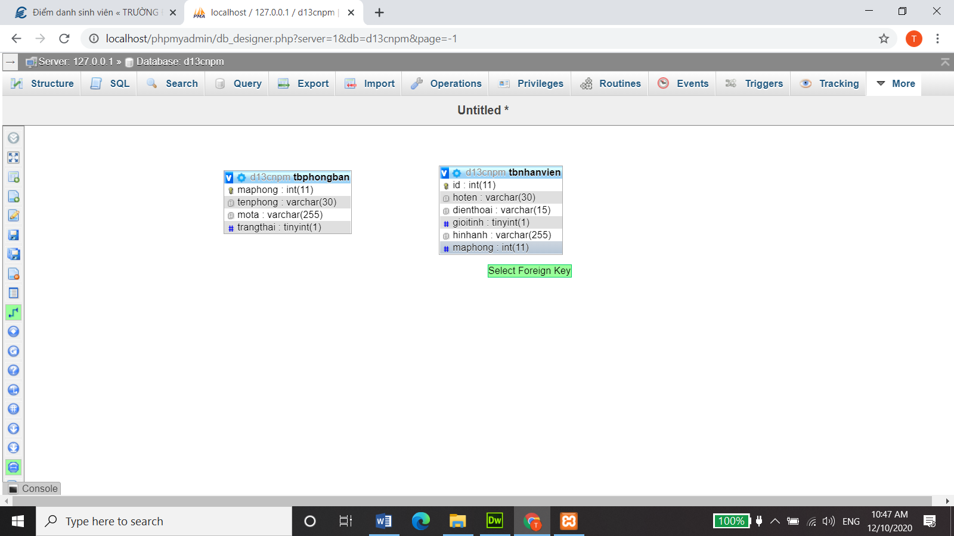

* **Kết quả**

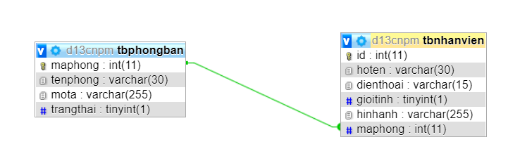

* **Nhập vào một số phòng ban và nhân viên**
* **Sửa trang DanhSachNV.php bổ sung kết nối 2 bảng**
  + **Bổ sung cột phòng ban**

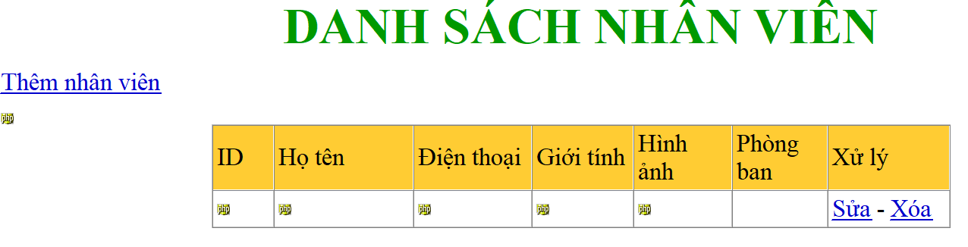

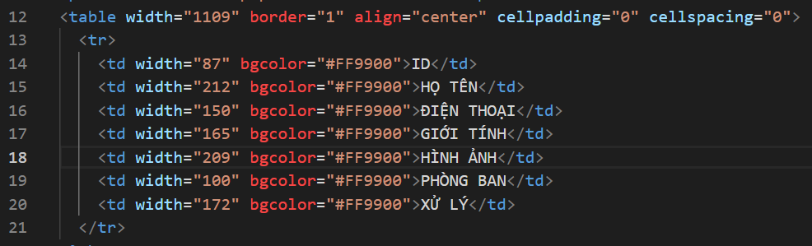

* + **Sửa hàm getListNhanvien() trong tblNhanvien.php thêm câu lệnh SQL thêm INNER JOIN**

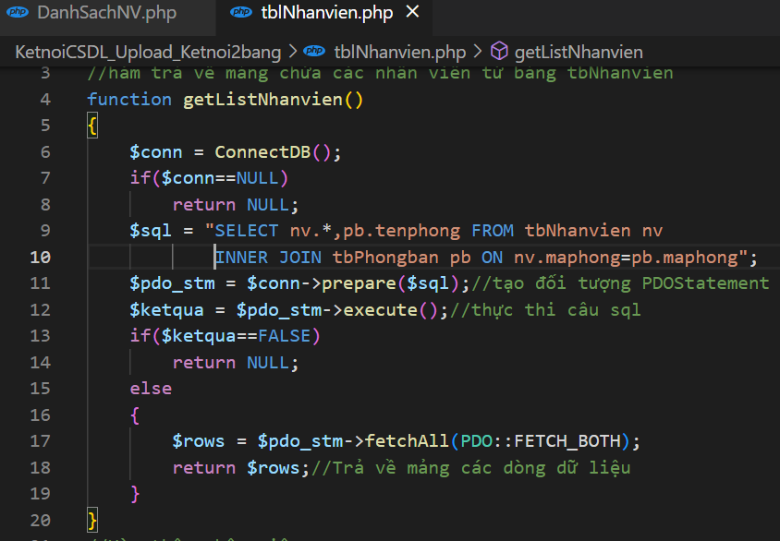

* + **Hiển thị tên phòng từ CSDL và <td>…</td> dòng 39**

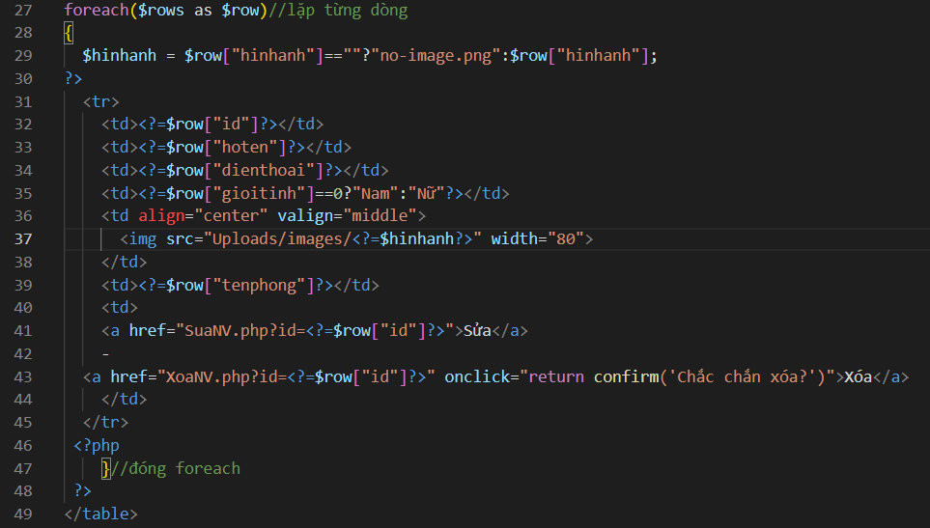

* **Bổ sung chức năng chọn phòng ban từ <SELECT>…</SELECT> và cho phép tìm kiếm**
  + **Sửa trang Thuvien.php: Xây dựng hàm TaoSelect()**

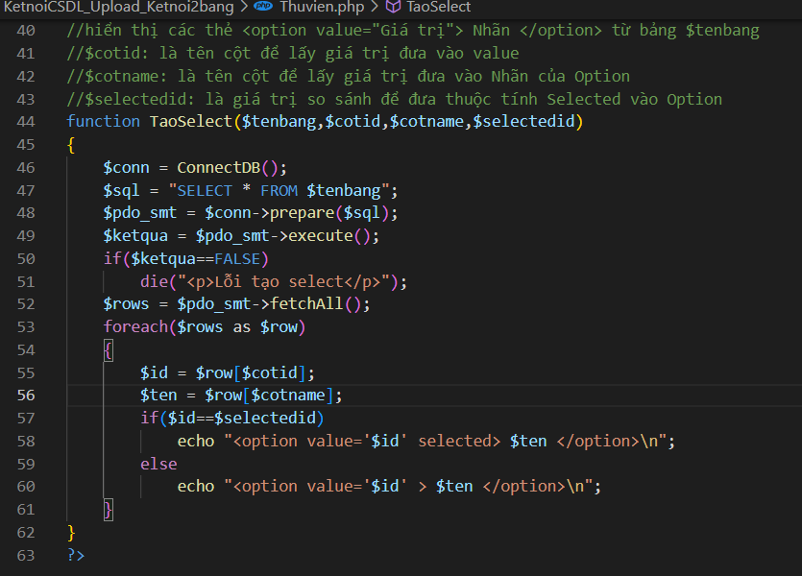

* + **Trang DanhSachNV.php Bổ sung form tìm kiếm theo phòng ban sử dụng <Select>…</Select>**

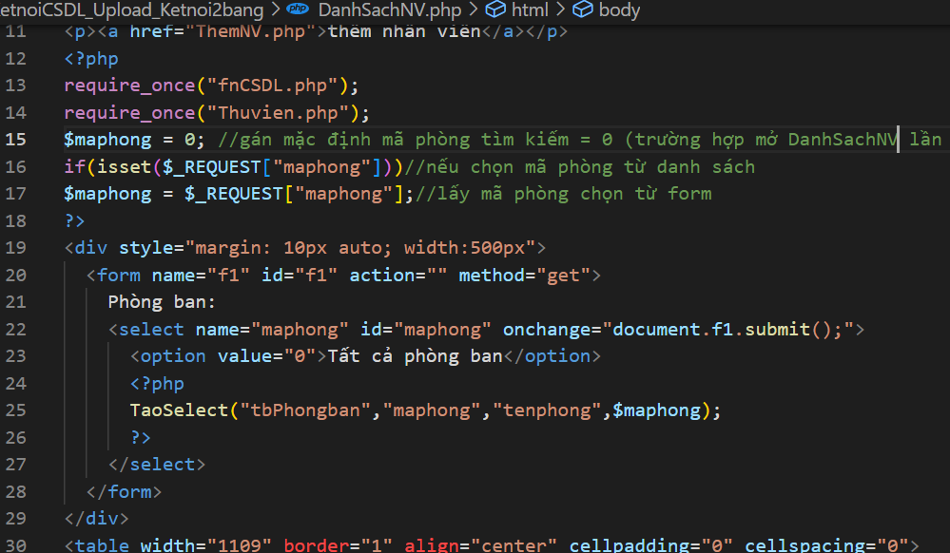

* + **Trang DanhSachNV.php sửa lệnh gọi hàm $rows = getListNhanvien($maphong); bổ sung thêm tham số $maphong**

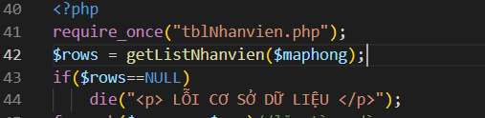

* + **Trang tbNhanvien.php, Sửa hàm getListNhanvien() bổ sung tham số là mã hòng và Cập nhật đoạn code thực thi SELECT, bổ sung mệnh đề WHERE tìm kiếm nhân viên theo phòng ban nếu có**

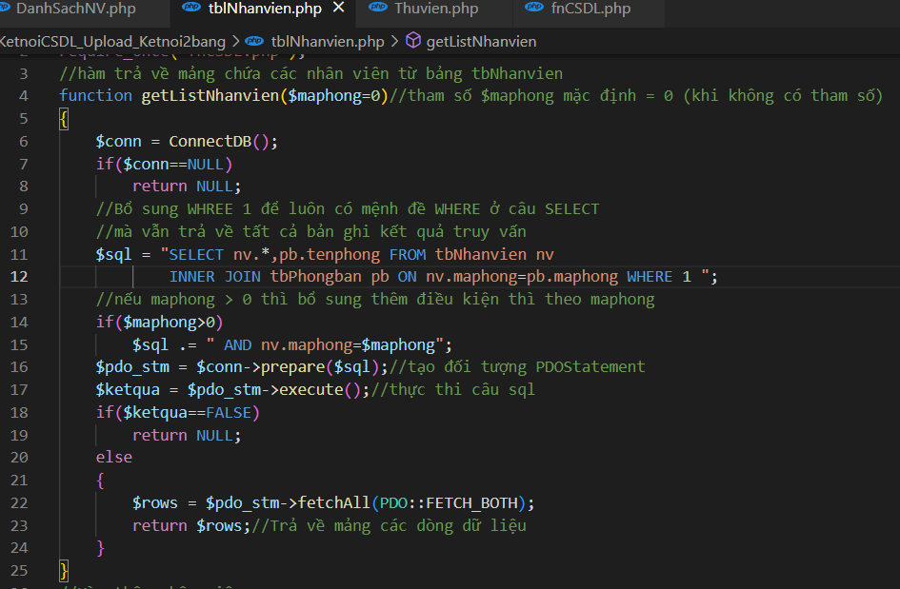

* **Bổ sung <Select> chọn phòng ban vào form thêm nhân viên**

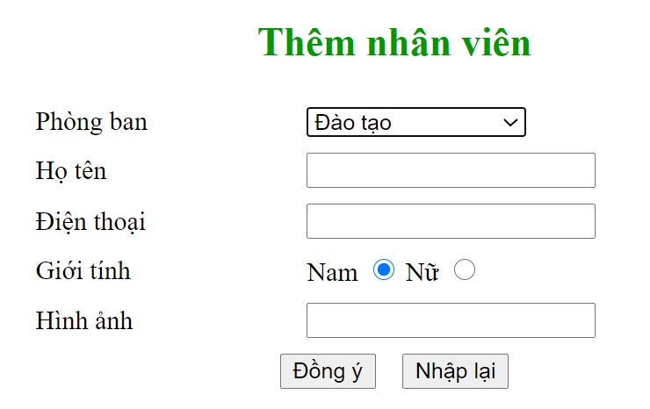

**CODE BỔ SUNG (DÒNG 11 ĐẾN DÒNG 23)**

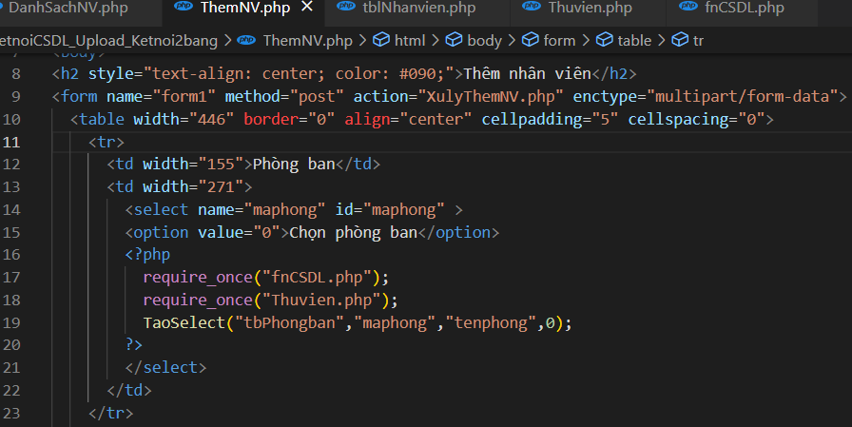

* **Lập trình XulythemNV.php bổ sung lấy mã phòng và thêm tham số $maphong cho hàm AddNhanvien()**

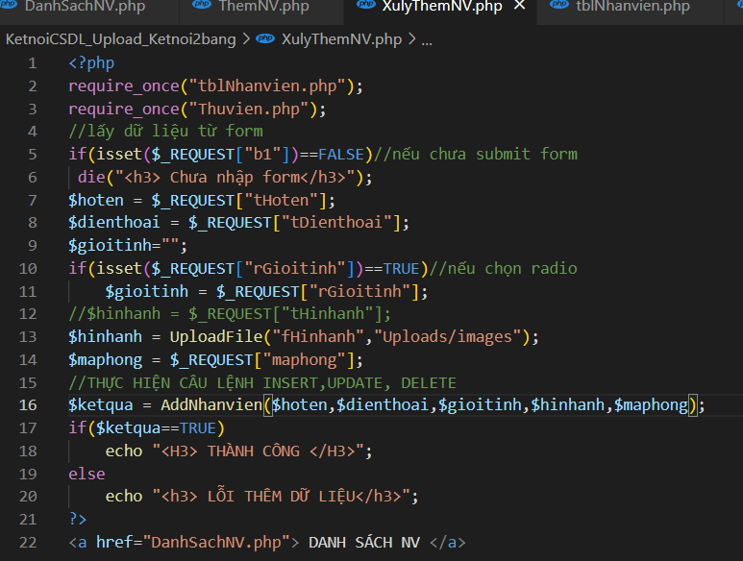

* **Trang tbNhanvien.php, Sửa hàm AddNhanvien() bổ sung thêm tham số $maphong và sửa bổ sung maphong cho lệnh INSERT**

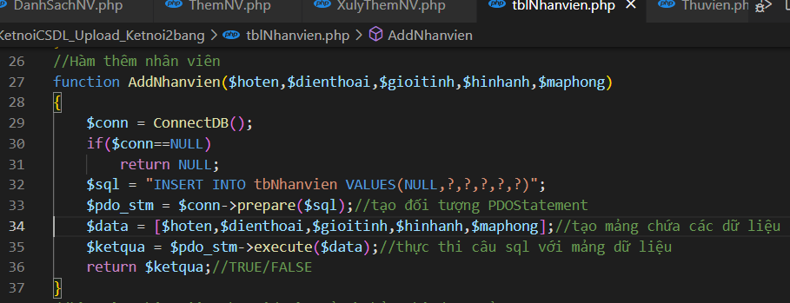

* **Nâng cấp form Sửa và Xử lý sửa nhân viên tượng tự form thêm**
  + **Form sửa nhân viên bổ sung dòng 21-33 Để hiển thị select**

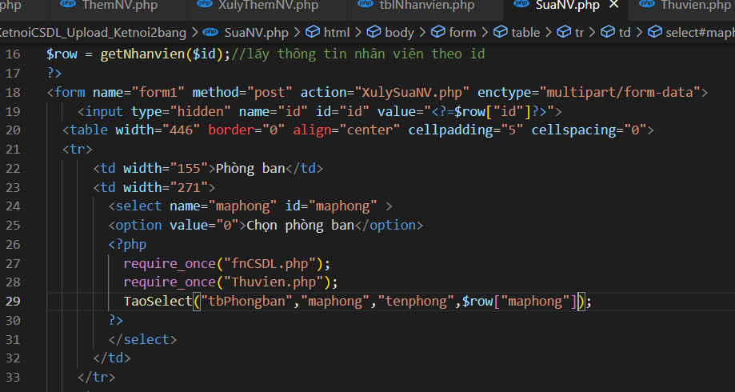

* **Cập nhật trang Xử lý Sửa nhân viên: Bổ sung lệnh Request mã phòng và gọi hàm UpadateNhanvien bổ sung tham số $maphong**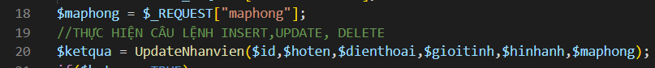
* **Trang tbNhanvien.php, Sửa hàm UpdateNhanvien() bổ sung thêm tham số $maphong và sửa bổ sung maphong cho lệnh UPDATE dòng 58,64,71**

